ПЛАНАРНИ ГРАФИ

Един граф се нарича **планарен**, ако може да се изобрази в равнината по такъв начин, че линиите, изобразяващи ребрата, да не се пресичат.

Например графът K2,3  е планарен

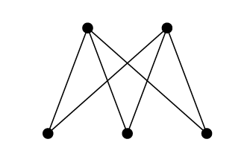

защото може да се изобрази по следния начин

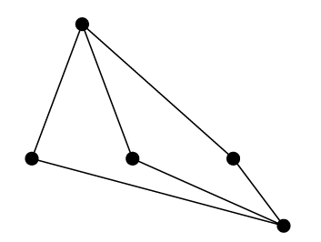

Когато един планарен граф е представен без пресичане на ребра, равнината се разделя на свързани области.

В примера имаме 3 области (броим и външната). Броят на областите ще означаваме с буквата *p*.

За следващия пример имаме:

брой върхове *n =* 9

брой ребра *m =* 15

брой свързани области *p =* 8

Теорема на Ойлер (1752 г.): За всеки планарен свързан граф е изпълнено

$p = m + 2$– $n$

Доказателство: Индукция по *m* (броя ребра).

1. *m* = 1

*n* = 2

*p* = 1 = *m* + 2 – *n*

1. Нека твърдението е вярно за всички планарни свързани графи с по-малко от *m* ребра. Ще докажем, че е вярно и за графи с *m* ребра.

Нека *G* е планарен свързан граф с *m* ребра.

Има две възможности:

* в *G* има цикъл
* в *G* няма цикъл

В първия случай отстраняваме едно ребро от цикъла. Остава планарен свързан граф с *m*’ = *m*–1 ребра, *n*’ = *n* върха и *p*’ = *p*–1 области. По предположението на индукцията *p*’ = *m*’ + 2 – *n*’.

Тогава *p* – 1 = *m*–1 + 2 – *n*, откъдето *p* = *m* + 2 – *n*.

Ако в *G* няма цикъл, то ще има висящ връх. Ако премахнем висящ връх, заедно

с реброто, ще остане граф G’ с n’ = n–1, m’ = m–1 и същия брой области p’ = p.

Тогава от *p*’ = *m*’ + 2 – *n*’ следва *p* = *m*–1 + 2 – (*n–*1) или *p* = *m* + 2 – *n*.

Лема. Ако G е планарен свързан граф, то m ≤ 3n – 6.

Доказателство:

Всяка област е заградена от някакъв цикъл.

Всяка област е заградена най-малко от 3 ребра.

Нека имаме c3 области, заградени от 3 ребра, c4 области, заградени от 4 ребра, и т.н.

Изобщо нека има *ci* области с контур от *i* ребра.

Преброяваме всички заграждащи ребра:

3c3 + 4c4 + 5c5 + ... = 2*m*

Всяко ребро е броено два пъти, затова сумата е равна на 2*m*.

Ако намалим коефициентите в лявата част на равенството, ще получим неравенство:

3c3 + 3c4 + 3c5 + ... ≤ 2*m*

3(c3 + c4 + c5 + ...) ≤ 2*m*

3 p ≤ 2*m*

Но *p* = *m* + 2 – *n,* следователно

3 (*m* + 2 – *n*) ≤ 2*m*,

откъдето получаваме m ≤ 3n – 6.

Като следствие ще покажем, че пълният граф *K*5 не е планарен.

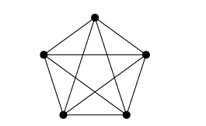

Върховете са n=5, а ребрата m=10.

Заместваме в m ≤ 3n – 6 и получаваме 10 ≤ 3 . 5 – 6 или 10 ≤ 9 – противоречие.

Ще покажем, че пълният двуделен граф К3,3 не е планарен.

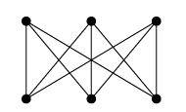

Да допуснем, че К3,3 е планарен.

Имаме: върхове n=6, ребра m=9 и от формулата на Ойлер области p = m+2–n=9+2-6=5.

Нека има *ci* области с контур от *i* ребра. В графа няма цикли с дължина 3, затова няма да има области заградени от три ребра.

Тогава 4c4 + 5c5 + ... = 2*m*

Ако намалим коефициентите в лявата част на равенството, ще получим неравенство:

4c4 + 4c5 + ... ≤ 2*m*

4(c4 + c5 + ...) ≤ 2*m*

4 p ≤ 2*m*

2 p ≤ *m*

2 . 5 ≤ 9 – противоречие.

Ясно е, че ако някакъв граф G съдържа като подграф *K*5 или К3,3, то G не е планарен.

Оказва се, че в някакъв смисъл е вярно и обратното.

Разглеждаме операция „разделяне на ребро“. Това означава да заменим реброто u–v с две ребра u–w и w–v, където w е нов връх:

u v u w v

Дефиниция: Ако графът G’ може да се получи от граф G с краен брой прилагания на операцията разделяне на ребро, ще казваме, че двата графа са **хомеоморфни**.

Теорема (Куратовски, 1930). Един граф е планарен тогава и само тогава, когато не съдържа подграф, който е хомеоморфен на К5 или на К3,3.